Статья №1
« Все профессии нужны – все профессии важны»
Уважаемые родители, сегодня мы Вам расскажем о том, как поговорить со своим ребенком о профессиях. Важно, чтобы ребенок знал не только самые распространенные профессии, но те которые встречаются редко. Таким образом, мы с Вами развиваем не только активный словарный запас, но и формируем пассивный словарь у ребёнка. Это очень важный компонент, для гармоничного развития личности малыша и успешного обучения в школе.
Сначала обязательно расскажите, кем работаете Вы (мама и папа). Что это за профессия.
Что же такое профессия? Это любимое дело, работа, которой занимается человек и получает за это деньги.
Рассмотрите картинки и назовите профессии этих людей. Составьте предложение.
- Это швея – она шьёт одежду. Это пожарный – он тушит пожар.
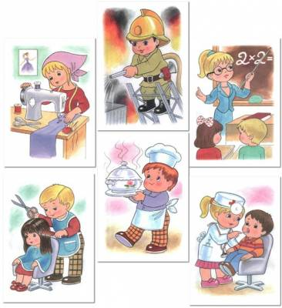
Игра « Один – много»
Швея – швеи, пожарный – пожарные, учитель – учителя и т.д.
Игра « Подберите каждой профессии нужную картинку»
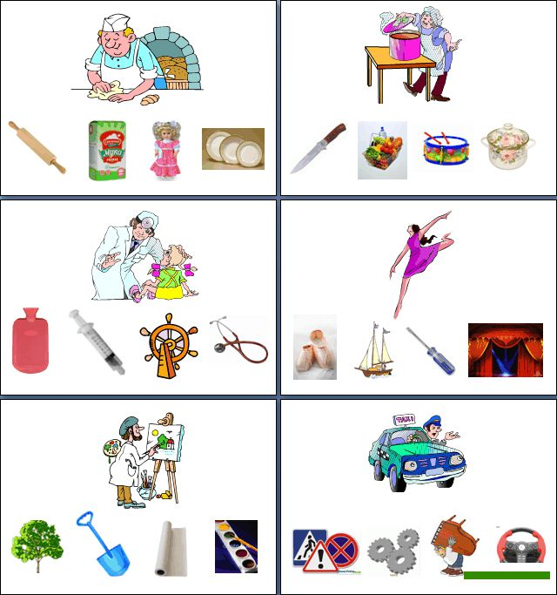
Игра «Кто что делает?». Взрослый задает вопрос, ребенок отвечает. Увлекательным это задание сделает использование мяча. Взрослый задает вопрос и кидает ребенку мяч, ребенок ловит его и отвечает на вопрос.
повар - варит, учитель - , врач - , продавец - , воспитатель - , водитель - , писатель - , художник - , певец - , переводчик - .
учит - , шьет - …
Игра « Закончи предложение» Взрослый начинает предложение, а ребенок его заканчивает. Задание способствует формированию навыка правильного словоизменения - употреблению винительного падежа имен существительных: повар варит (что?) - ...; врач лечит (кого?) - , пожарный, строитель, учитель, водитель, портной, фотограф, доярка.
Игра «Кому что нужно для работы?».
Повару нужны (что?) — кастрюля, поварешка .... Учителю, парикмахеру, художнику, портному, маляру, продавцу, плотнику.
Формирование навыков словоизменения – употребление дательного падежа имен существительных: кастрюля, поварешка нужны (кому?) .... повару и т.д..
Игра «Найди ошибку». Формирование навыков словоизменения. Ребенок должен отвечать полным ответом.
Маляр шьет одежду. Водитель управляет самолетом. Парикмахер вяжет кофту. Библиотекарь разносит почту. Фотограф сочиняет музыку. Тракторист шьет одежду.
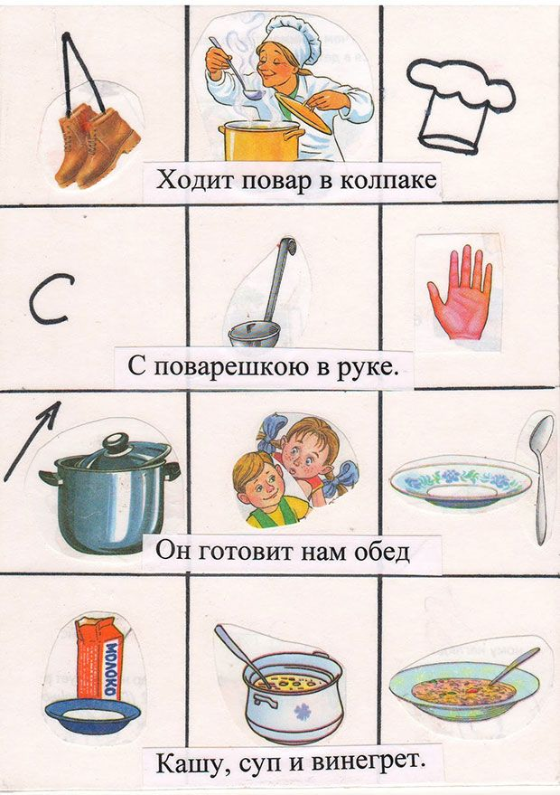
С уважением учитель- логопед Никитина А.Ю.

